1 M15.513. Prijaté nenávratné finančné výpomoci – vyúčtovanie
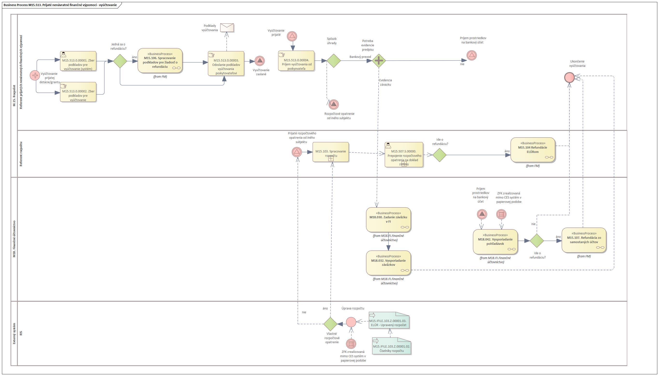
Obrázok 1 " Prijaté nenávratné finančné výpomoci – vyúčtovanie"
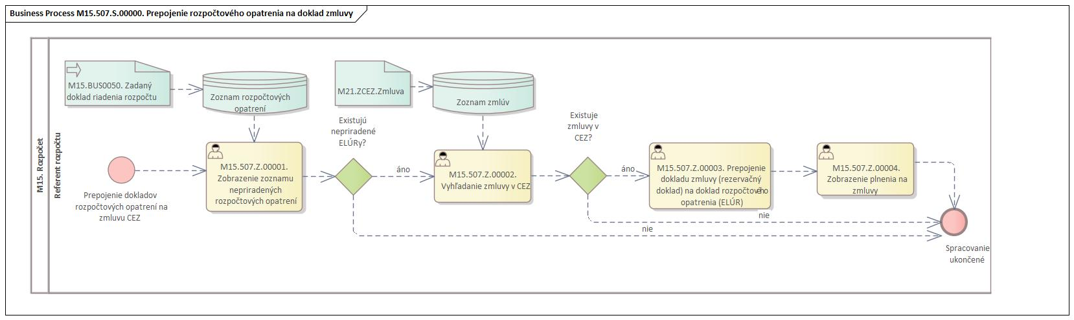
Obrázok 2 „Prepojenie rozpočtového opatrenia na doklad zmluvy“

Popis procesu
Pre samotné vyúčtovanie je potrebné pozbierať podklady, ktoré je potrebné poskytnúť poskytovateľovi nenávratnej finančnej výpomoci. Niektoré podklady je možné v závislosti od spôsobu evidencie evidovať v systéme CES, teda následne ich je možné pomocou reportov a výkazov dostať zo systému. Ostatné údaje, ktoré nie sú súčasťou evidencie v systéme CES je potrebné dohľadať v papierovej podobe. Po kompletizácii dokumentov potrebných pre vyúčtovanie, sú manuálne bez podpory systému, zasielané poskytovateľovi.
Poskytovateľ po vyhodnotení a kontrole podkladov zasiela podklady vyúčtovania príjemcovi nenávratnej finančnej výpomoci. Na základe týchto podkladov je potrebné evidovať:
- Potreba evidencie záväzkov voči poskytovateľovi – vyplýva z potreby vrátenia prostriedkov poskytovateľovi napríklad z titulu neoprávnených výdavkov
Podľa spôsobu úhrady:
- Evidenciou a vysporiadaním záväzku v oblasti finančného účtovníctva – pre procesy úhrad medzi inými organizáciami ako sú rozpočtové organizácie. Pri rozpočtových organizáciách napríklad v prípade, že sa nejedná o prostriedky na výdavkovom účte (prostriedky na samostatnom účte). Pri spracovaní úhrad sa využívajú nasledovné procesy:
  - M18.030. Zadanie záväzku v FI - pre evidenciu záväzku voči prijímateľovi manuálne používateľom.
  - M18.032. Vysporiadanie záväzkov - každý záväzok je potrebné vysporiadať s využitím procesu v oblasti finančného účtovníctva.
- Úhrada rozpočtovým opatrením v oblasti rozpočtu – tento spôsob úhrady sa využíva väčšinou medzi rozpočtovým organizáciami. V rámci procesu na základe získaných podkladov od referenta prijatých nenávratných finančných prostriedkov rozpočtár v systéme RIS pripraví ELÚR. V rámci systému RIS taktiež prebiehajú kontroly, schvaľovacie procesy a tiež proces základnej finančnej kontroly pre úpravy rozpočtu organizácie. Po aktivácii rozpočtového opatrenia sa prenesie rozpočtové opatrenie do systému CES, kde jeho spracovanie pokračuje procesom:
  - M15.103.Spracovanie rozpočtu – proces spracovania rozpočtového opatrenia (zníženia rozpočtu) môže byť plne automaticky alebo s potrebným zásahom referenta rozpočtu v súlade s nastavením systému pre konkrétnu organizáciu. Následne je potrebné vytvoriť manuálne prepojenie rozpočtového opatrenia a plnenia zmluvy. Po prijatí ELÚRu bude rozpočtár prepájať doklad rozpočtového dokladu (ELÚRu) s položkou rezervačného dokladu (zmluva CEZ). Týmto sa zabezpečí reálne plnenie na zmluve aj pri úhradách rozpočtovým opatrením.

- Potreba evidencie pohľadávok voči poskytovateľovi – potreba dofinancovania finančných prostriedkov
Podľa spôsobu úhrady:
- Vysporiadaním bankových výpisov v oblasti finančného účtovníctva
  - M18.042. Vysporiadanie pohľadávok.01 – každá pohľadávka je následne vysporiadaná v procese finančného účtovníctva.
- Príjem rozpočtovým opatrením v oblasti rozpočtu – referent rozpočtu očakáva príjem rozpočtového opatrenia od rozpočtovej organizácie, ktorá ma prostriedky vrátiť.
  - M15.103.Spracovanie rozpočtu – po prijatí ELÚRu, proces spracovania rozpočtového opatrenia môže byť plne automaticky alebo s potrebným zásahom referenta rozpočtu v súlade s nastavením systému pre konkrétnu organizáciu. Následne je potrebné vytvoriť manuálne prepojenie rozpočtového opatrenia a plnenia zmluvy. Po prijatí ELÚRu bude rozpočtár prepájať doklad rozpočtového dokladu (ELÚRu) s položkou rezervačného dokladu (zmluva CEZ). Týmto sa zabezpečí reálne plnenie na zmluve aj pri úhradách rozpočtovým opatrením.

V prípade príjmu prostriedkov od poskytovateľa pri forme financovania refundáciou bude prístupná možnosť spracovania refundácii v užívateľskej transakcii. Presný popis procesu refundácie je popísaný v procesoch:
- M15.104 Refundácie ELÚRom - pri príjme prostriedkov rozpočtovým opatrením a ošetrenie následného presunu čerpania medzi bankovými účtami a zdrojmi financovania.
- M15.107. Refundácia zo samostatných účtov – pri príjme prostriedkov na účet a potrebe presunu prostriedkov respektíve preúčtovania prostriedkov medzi zdrojmi financovania.

2 Roly a aktivity
Tento proces neobsahuje žiadne aktivity pokryté systémom CES – jedná sa o zložený procesný diagram. Procesné diagramy patriace pod tento zložený procesný diagram sú popísané v separátnych procesných dokumentoch uvedených v bode 1.1.

Tabuľka rolí a aktivít
 | Proces | M15.513
 | Org./Odd. | Oddelenie rozpočtu
Rola | Referent prijatých dotácii a grantov | Referent prijatých dotácii a grantov
Aktivity | M15.513.0.00001. | Zber podkladov pre vyúčtovanie (systém)
 | M15.513.0.00002. | Zber podkladov pre vyúčtovanie
 | M15.513.0.00003. | Odoslanie podkladov vyúčtovania poskytovateľovi
 | M15.513.0.00004. | Príjem vyúčtovania od poskytovateľa
Rola | Referent rozpočtu | Referent rozpočtu
 | M15.507.S.00000. | Prepojenie rozpočtového opatrenia na doklad zmluvy
 | M15.507.Z.00001. | Zobrazenie zoznamu nepriradených rozpočtových opatrení
 | M15.507.Z.00002. | Vyhľadanie zmluvy v CEZ
 | M15.507.Z.00003. | Prepojenie dokladu zmluvy (rezervačný doklad) na doklad rozpočtového opatrenia (ELÚR)
 | M15.507.Z.00004. | Zobrazenie plnenia na zmluvy rozpočtovým opatrením
Vstup do procesu | Podklady pre príjem prostriedkov od poskytovateľa  Vykonaná základná finančná kontrola
Výstup z procesu | Zaevidované pohľadávky a ich vysporiadanie  Spracované rozpočtové opatrenie
Tabuľka 1 Roly a aktivity

Popis vykonaných aktivít
Aktivita | Popis
M15.513.0.00001. | Zber podkladov pre vyúčtovanie (systém). V rámci tejto aktivity je zber údajov z jednotlivých modulov pre potreby vyúčtovania prijatej nenávratnej finančnej výpomoci. Okrem tohto je možnosť získania podkladov z oblasti výkazníctva. Táto aktivita bude čiastočne podporená systémom CES formou výkazníctva.
M15.513.0.00002. | Zber podkladov pre vyúčtovanie. Súčasťou aktivity je zber údajov potrebných na vyúčtovanie, ktoré sú potrebné, ale nie sú súčasťou evidencie v systéme CES. Napr. výstupy priebežných kontrol od poskytovateľa, kontrolných orgánov.
M15.513.0.00003. | Odoslanie podkladov vyúčtovania poskytovateľovi manuálne bez pokrytia systémom. Táto aktivita nebude súčasťou pokrytia systému CES.
M15.513.0.00004. | Príjem vyúčtovania od poskytovateľa a evidencia dokladov v systéme CES potrebných pre kompletnú evidenciu a následne vyhodnotenie nenávratnej finančnej výpomoci. Táto aktivita nebude súčasťou pokrytia systému CES.
M15.507.S.00000. | Prepojenie rozpočtového opatrenia na doklad zmluvy
M15.507.Z.00001. | Zobrazenie zoznamu nepriradených rozpočtových opatrení prijatých z EIS RIS do systému CES.
M15.507.Z.00002. | Vyhľadanie zmluvy v CEZ v databáze zmlúv pre nenávratné finančné výpomocí
M15.507.Z.00003. | Prepojenie dokladu zmluvy (rezervačný doklad) na doklad rozpočtového opatrenia (ELÚR) a vytvorenie dokladu poníženia rozpočtu s odkazom na číslo ELÚRu.
M15.507.Z.00004. | Zobrazenie plnenia na zmluve vytvorené manuálnym ponížením rezervačného dokladu.
Tabuľka 2 Popis aktivít

3 Business workflow
Rola: |  | Referent rozpočtu
Aktivita: | M15.507.Z.00001. | Zobrazenie zoznamu nepriradených rozpočtových opatrení
Transakcia: | (Zákaznícky ABAP vývoj) | Prepojenie ELÚRu na doklad zmluvy
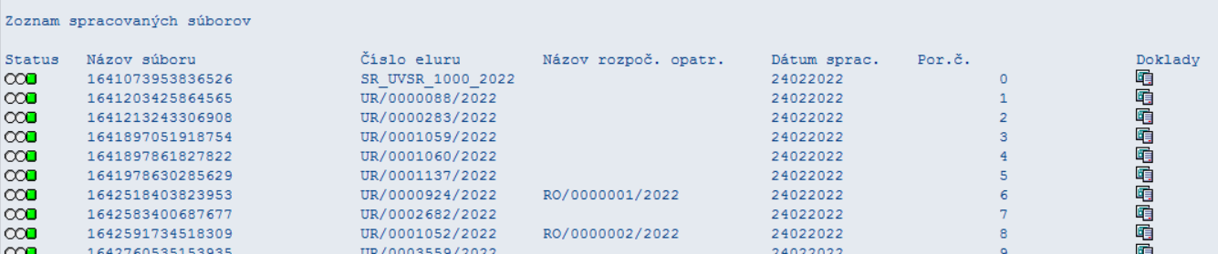
Obrázok 2 Spracované rozpočtové opatrenia (ELÚR)
Zoznam polí | VSTUP[x] | VÝSTUP[x] | ČISELNÍK[názov/tab] | M.CODE[x] | POVINNÝ[X|D]
Finanč. okruh | X | X | M15_KZC_FM01_Finančný okruh | X | X
Fin. stredisko | X | X | M15_KZC_FM02_Finančné stredisko | X | X
Číslo rozpočtového opatrenia |  | X
Názov súboru |  | X
Názov rozpočtového opatrenia |  | X
Poradové číslo |  | X
Dátum spracovania | X | X | M00_KZC_002 Kalendár | X | X
Doklady rozpočtu |  | X
Tabuľka 3 Spracované rozpočtové opatrenia

Rola: |  | Referent rozpočtu
Aktivita: | M15.507.Z.00002. | Vyhľadanie zmluvy v CEZ
Transakcia: | (Zákaznícky ABAP vývoj) | Prepojenie ELÚRu na doklad zmluvy

Zoznam polí | VSTUP[x] | VÝSTUP[x] | ČISELNÍK[názov/tab] | M.CODE[x] | POVINNÝ[X|D]
Číslo zmluvy | X | X |  |  | X

Rola: |  | Referent rozpočtu
Aktivita: | M15.507.Z.00003. | Prepojenie dokladu zmluvy (rezervačný doklad) na doklad rozpočtového opatrenia (ELÚR)
Transakcia: | (Zákaznícky ABAP vývoj) | Prepojenie ELÚRu na doklad zmluvy

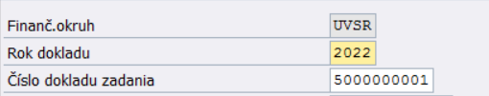
Zoznam polí | VSTUP[x] | VÝSTUP[x] | ČISELNÍK[názov/tab] | M.CODE[x] | POVINNÝ[X|D]
Finanč. okruh | X | X | M15_KZC_FM01_Finančný okruh | X | X
Rok dokladu | X | X |  |  | X
Číslo zmluvy | X | X |  |  | X
Číslo dokladu rozpočtu | X | X |  |  | x

Rola: |  | Referent rozpočtu
Aktivita: | M15.507.Z.00004. | Zobrazenie plnenia na zmluve rozpočtovým opatrením
Transakcia: | (Zákaznícky ABAP vývoj) | Prepojenie ELÚRu na doklad zmluvy

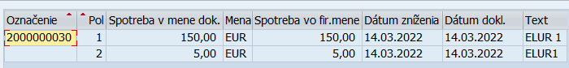
Procesné diagramy patriace pod tento zložený procesný diagram sú popísané v separátnych procesných dokumentoch uvedených v bode 1.1.

